ЭТО ИНТЕРЕСНО!!!

Дорогие мамы и папы!
Порассуждайте с детьми на тему:
-Что означает каждый из сигналов светофора?
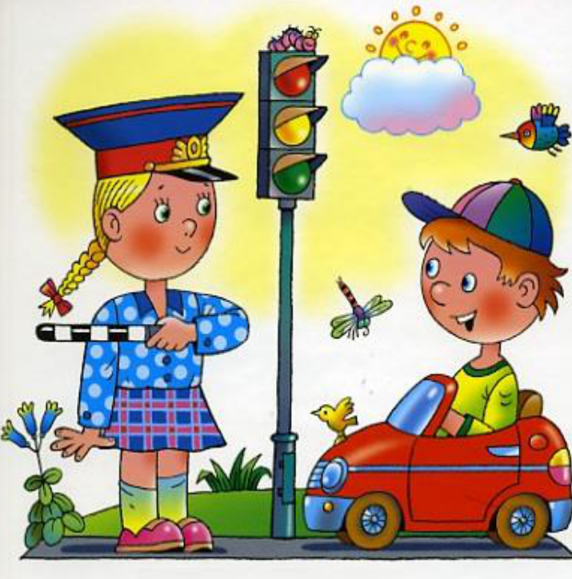
-Почему выбраны эти три цвета?

- Красный цвет - заметнее, его не спутаешь ни с каким другим. Потому-то большинство дорожных знаков обведено красной каемкой, а пожарные машины покрашены красной краской. Красный цвет бросается в глаза, с ним связаны представления об огне, опасности. Красный цвет сдерживает, призывает к осторожности. Вот почему красному сигналу светофора поручили останавливать транспорт и пешеходов.

- Желтый цвет - напоминает солнышко, оно может быть другом или врагом (если перегреться). Солнышко как бы предупреждает: “Внимание! Будь осторожен! Не торопись!

- Зеленый цвет - зеленые поля, леса, луга. Словом все, что связано с покоем и отдыхом. Это безопасность.

